Proposta de Dissertação

Segmentação Não Supervisionada de Texturas de Brodatz Utilizando PPM

Aluno

Tiago Dias Carvalho do Nascimento

Orientador

Leonardo Vidal Batista

1. Introdução

Visão Computacional é uma área de pesquisa que tem como objetivo extrair, a partir de um conjunto de imagens, informações [1] que serão úteis para executar uma tarefa, entender melhor o ambiente ou adquirir conhecimento que possibilitará um ganho de performance [2].
A cor, a forma, a textura e as relações espaciais são propriedades comumente utilizadas para descrever de forma quantitativa a informação visual [3][4]. Algumas delas, ou todas, podem ser utilizadas em conjunto [5][6][7] para analisar uma imagem, no entanto, a textura é a que proporciona melhores resultados [8][9].
Apesar de ser uma propriedade importante, não há um consenso na descrição do que é, exatamente, uma textura [10]. Mas há dois pontos comuns às definições apresentadas na literatura [11]: pixels próximos apresentam variados níveis de cor, mas existe alguma escala em que a homogeneidade pode ser encontrada.
De acordo com [12],[13] e [14], os algoritmos de análise de texturas podem ser divididos em quatro categorias: “(i) técnicas baseadas em métodos estatísticos, nas quais a textura é caracterizada pela distribuição estatística de valores numa região de interesse; (ii) métodos geométricos, onde a textura é caracterizada por atributos primitivos e suas posições no espaço; (iii) métodos baseados em modelo, em que a textura é descrita por um modelo matemático; e (iv) métodos de processamento de sinais, nos quais um conjunto de filtros com propriedades variáveis é usado para computar os atributos da textura”.
Os algoritmos de segmentação de texturas, usualmente, consistem em dividir a imagem em regiões, extrair atributos das mesmas e utilizar alguma técnica para agrupá-las [14]. Máscaras de Laws, matrizes de co-ocorrência, modelos de Markov e filtros de Gabor são exemplos de atributos utilizados na literatura. Para agrupar as regiões, normalmente, utilizam-se técnicas como split-and-merge, pyramid node link ou algum algoritmo de clusterização.
Segmentar uma imagem é atribuir a cada da pixel da mesma um rótulo, formando assim regiões disjuntas e heterogêneas entre si. Quando existe algum conhecimento a priori, a segmentação é denominada supervisionada, caso contrário, trata-se de uma segmentação não supervisionada. Não existe segmentação correta ou errada, a avaliação do resultado tem um caráter subjetivo. O objetivo desse texto é propor um método de segmentação não supervisionada de texturas.

1.1. Objetivos

O objetivo geral deste trabalho é propor um método de segmentação não supervisionada de imagens, compostas por texturas do banco de Brodatz, utilizando como atributo modelos PPM.
O primeiro objetivo específico é implementar um PPM, pois, dessa forma, será mais fácil fazer as adaptações necessárias. A primeira delas é prepará-lo para a leitura dos pixels da imagem, que ocupam duas dimensões, enquanto que o PPM original foi projetado para trabalhar com apenas uma dimensão. Também é necessário definir como os modelos PPM serão utilizados para medir a similaridade entre duas texturas.
O segundo objetivo específico é escolher ou criar uma forma de dividir e/ou agrupar as diversas regiões da imagem. O modelo PPM é utilizado para extrair os atributos das regiões e, com isso, medir a semelhança entre elas. Mas é necessário um método para decidir quais regiões devem ser analisadas e como estas devem ser agrupadas ou divididas de forma a encontrar as regiões finais, as quais, idealmente, correspondem às texturas presentes na imagem.
O último objetivo específico é a avaliação empírica dos resultados. Mesmo nos casos em que são conhecidas as texturas correspondentes a cada pixel da imagem a ser analisada, a taxa de acerto não é suficiente para garantir a qualidade dos resultados, é necessária também uma avaliação empírica devido ao caráter subjetivo do tema.

2. Fundamentação Teórica

2.1. Clusterização

Para segmentar um conjunto de dados é necessário definir uma medida que indique o grau de semelhança entre os elementos do conjunto. Essa medida, que normalmente é aplicada sobre os atributos extraídos dos elementos, precisa satisfazer três requisitos para ser chamada de distância (ou métrica):

- 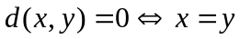
- 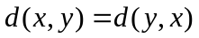
- 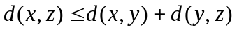

Escolhida a medida de similaridade, é necessário definir o algoritmo de clusterização, o qual encontrará as classes presentes no conjunto a partir das distâncias entre seus elementos. Não há algoritmo de clusterização universal, cada problema tem características que devem ser exploradas para que se obtenha um bom resultado. Também não há um consenso no julgamento dos resultados, mas muitos autores consideram mais satisfatória a divisão que maximiza a homogeneidade dentro de cada classe e também a heterogeneidade entre classes distintas.
Em [16] e [17] encontramos uma revisão de diversas técnicas de clusterização utilizadas na literatura. De acordo com [17], há basicamente duas classes de algoritmos de clusterização. Os algoritmos hierárquicos resultam numa árvore de clusters onde cada folha corresponde aos atributos de um elemento do conjunto. A criação da árvore pode se dar através de divisões ou de aglomerações. Há também os algoritmos particionais, os quais têm como resultado subconjuntos disjuntos que, unidos, formam o conjunto dos atributos dos elementos. A exceção a essa regra é o algoritmo de Fuzzy, o qual permite que os objetos sejam atribuídos a mais de um cluster, com um determinado grau de pertinência.

2.2. Teoria da Informação

2.2.1. Conceitos Básicos

As técnicas de compressão partem do princípio de que as fontes usuais de informação geram dados redundantes e codificados de maneira pouco eficiente. Com base nesta premissa, procura-se explorar as características da fonte de forma a reduzir a redundância e obter uma codificação mais apropriada para os dados. O objetivo de um compressor é reduzir a representação da informação gerada pela fonte, procurando preservar a informação em si [18].
Se a fonte gera uma mensagem x codificada com n bits, um compressor constrói uma nova representação x_{c}, utilizando m bits, com m idealmente menor que n. O descompressor, por sua vez, constrói uma aproximação x_{d} para x, a partir de x . A Figura 1 apresenta esquematicamente um compressor/descompressor genérico. Seguindo a convenção usual, em diversos pontos deste trabalho o termo compressor designa o par compressor/descompressor. Na Figura 1, o canal é o meio para o qual a mensagem comprimida é enviada. O canal pode ser, por exemplo, um disco rígido ou uma linha telefônica [18].

Compressor
x
(n bits)

Descompressor
x _{d}
(n bits)

Canal
x _{c}
(m bits)
x _{c}

Figura 1: Compressor/Descompressor genérico

Um indicador muito aplicado para avaliar o grau de compressão obtido é a razão de compressão, RC, dada por:

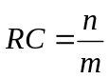

Na compressão sem perdas a informação é completamente preservada e, assim, a mensagem original pode ser perfeitamente reconstruída a partir de x_{c}, ou seja, x_{d} = x. Na compressão com perdas os dados são irreversivelmente alterados, ocorrendo perda de informação potencialmente importante. Neste caso, pode-se apenas construir uma aproximação para x a partir de x_{c}. Na compressão com perdas, portanto, x_{d} ≠ x, e a qualidade da reconstrução depende da relevância da informação descartada. A distorção introduzida pelo processamento é aferida por alguma métrica de distorção, D. Algumas métricas usuais serão apresentadas posteriormente. Em geral, maiores distorções permitem obter maiores razões de compressão [18].

2.2.2. Informação e Entropia

Considere-se uma fonte de informação S produzindo elementos cujos valores são selecionados de um conjunto A = {a_{o}, a₁,..., a_{M-1}}. Este conjunto é o alfabeto de S e os seus elementos são conhecidos como letras ou símbolos. Um elemento x gerado por S pode ser considerado uma variável aleatória que assume o valor a_{i} com probabilidade P(x = a_{i}), i = 0, 1,..., M-1. Define-se a auto-informação, I(a_{i}), associada à ocorrência do símbolo a_{i} como:

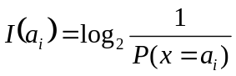bits

Se x₁,x₂,...,x_{M} são os elementos gerados por S, a entropia da fonte é definida como

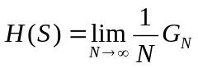 bits/símbolo

onde

Se as variáveis aleatórias que constituem a mensagem são independentes e identicamente distribuídas (IID), a entropia de ordem 1 de S pode ser expressa pela seguinte equação [?]:

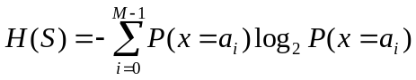 bits/símbolo

Shannon mostrou que é possível codificar sem perdas a saída de uma fonte qualquer de informação com um número médio de bits por símbolo arbitrariamente próximo à entropia, mas não inferior a ela. Assim, pode-se usar a entropia para avaliar a eficiência da codificação efetuada, sendo o código ótimo aquele cujo comprimento médio é igual à entropia [?].

2.2.3. Paradigma Modelo + Codificação

De acordo com [102], uma das abordagens utilizadas para a compressão de dados consiste em dividir o problema em duas partes. A primeira delas é responsável pela extração do modelo, que atribui a cada símbolo uma probabilidade de ocorrência, a qual pode variar no decorrer do processo. A segunda parte, denominada codificação, tem a função de transformar em bits os símbolos codificados de acordo com as probabilidades atribuídas aos mesmos.
Quando se utiliza o mesmo modelo para qualquer mensagem, diz-se que ele é estático. Nesse caso, o mesmo deve ser incluído na mensagem codificada ou compartilhado entre o compressor e o descompressor. Uma desvantagem dessa abordagem é que, como modelo nunca se modifica, apenas as mensagens que uma determinada natureza, aquela representada pelo modelo, são bem comprimidas.
Por outro lado, modelos estáticos são úteis na classificação de padrões. Para decidir a que classe uma dada mensagem pertence, utilizam-se vários modelos para comprimi-la. A mensagem será atribuída à classe correspondente ao modelo que obtiver maior razão de compressão. Nesse caso, o fato de o modelo não se adaptar à mensagem, já que é estático, ajuda no processo de classificação.
Existem também os modelos classificados como semi-adaptativos, casos em que é necessário percorrer a mensagem inteira duas vezes, uma para extrair o modelo e outra para codificá-la. Para que o descompressor seja capaz de descobrir o modelo empregado, o mesmo deve ser incluso na mensagem codificada.
A primeira desvantagem dessa abordagem é a necessidade de percorrer a mensagem duas vezes; a segunda é o fato de ser desejado, em alguns casos, começar o envio da mensagem antes de alcançar o final da mesma; e a terceira é a necessidade de incluir o cabeçalho. A vantagem de se usar modelo semi-adaptativo em vez de estático é que o primeiro pode ser utilizado numa aplicação de propósito mais geral, pois o mesmo se adapta à mensagem a ser codificada.
Por último, temos os modelos adaptativos, os quais são construídos à medida que a mensagem é codificada. Tal abordagem dispensa a necessidade de cabeçalho, permite a transmissão da mensagem antes que o término da mesma tenha sido alcançado, não exige mais de uma leitura da mensagem, pode ser utilizado numa variedade maior de aplicações, e [102] nunca apresenta resultados significativamente piores que o semi-adaptativo, podendo, inclusive, ser bem melhor em alguns casos.
Quanto maior a probabilidade atribuída ao símbolo, menor deve ser a quantidade de bits necessária para codificá-lo. Diz-se que um codificador é ótimo quando o mesmo atinge a entropia ou, em outras palavras, quando utiliza 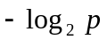bits para cada símbolo codificado, onde p é a probabilidade atribuída a ele pelo modelo. O codificador proposto por Huffman [106] é ótimo quando as probabilidades são potências de ½, enquanto que o codificador aritmético [104] atinge a performance ótima em qualquer caso [105].

2.2.4. PPM

De acordo com [101], é possível reduzir o número de bits necessários para codificar um símbolo quando a probabilidade atribuída ao mesmo é calculada baseando-se nos símbolos que o precedem (contexto). No entanto, ao utilizar essa abordagem, é necessário incluir na mensagem um cabeçalho, o qual cresce exponencialmente com o tamanho do contexto.
Para explorar as vantagens do modelo contextual de uma forma que não exigisse a presença de um cabeçalho, Cleary e Witten propuseram em [102] um método, denominado Prediction by Partial Matching (PPM), que tem sido por muitos anos, juntamente com suas variações, o melhor algoritmo de compressão sem perdas sob o ponto de vista da razão de compressão [103].
Ao codificar um símbolo, denotado por s, o PPM identifica a lista de t símbolos, denotada por C_{t}, que o precede. Se for a primeira vez que C_{t} ocorre na mensagem, analisa-se a lista de t-1 símbolos anteriores a s, denotada por C_{t-1} . Essa redução no tamanho da lista ocorre até o momento em que for encontrado um tamanho k tal que C_{k} tenha ocorrido pelo menos duas vezes na mensagem lida até o momento.
Em seguida, o PPM verifica quantas vezes, na parte da mensagem que precede s, cada símbolo do alfabeto ocorreu após C_{k} . O PPM utiliza um símbolo, denominado escape, para representar aqueles que ainda não ocorreram após um dado contexto. O PPM-C considera que o número de ocorrências do escape de cada contexto é igual ao número de símbolos distintos que ocorreram após o contexto em questão.
Se s ocorreu pelo menos uma vez após C_{k} , o PPM codifica s com probabilidade P(s|C_{k}) e parte para a codificação do próximo símbolo. O valor de P(s|C_{k}) é igual ao número de ocorrências de s após C_{k} dividido pelo número de ocorrências de todos os símbolos (incluindo o escape) após o mesmo contexto. Se s nunca ocorreu após C_{k} , o PPM codifica o escape, cuja probabilidade é calculada da mesma forma, e tenta codificar s utilizando um contexto menor, C_{k-1} , e então todo o processo aqui citado se repete.
Se o tamanho do contexto atingir o valor zero, serão computadas as ocorrências de cada símbolo isolado, independente dos contextos que os precedem. Nesse caso, o cálculo da probabilidade do símbolo codificado, que pode ser s ou escape, é o mesmo citado anteriormente. Se for a primeira vez que s aparece na mensagem, caso em que será codificado escape no contexto de tamanho zero, o PPM codifica s com probabilidade 1/|A|, onde A é o alfabeto, e parte para a codificação do próximo símbolo da mensagem.

3. Materiais e Métodos

3.1. Método Proposto

Nas seções seguintes, será descrito um método de segmentação não supervisionada de mosaicos compostos por texturas do banco de Brodatz. Em resumo, o método consiste em dividir a imagem inteira em regiões menores e escolher aquelas que melhor representem as classes que compõem a imagem original.
Em seguida, a imagem é dividida em regiões muito menores e cada uma delas é atribuída à classe mais próxima. A medida de similaridade entre regiões é baseada na razão de compressão resultante dos modelos PPM extraídos das mesmas.

3.1.1. Cálculo das Distâncias

Inicialmente, a imagem é dividida em regiões de tamanho N x N, onde N é um parâmetro. Os pixels de cada região são lidos de cima para baixo, da esquerda para a direita e, a partir dos níveis de cinza, é extraído um modelo PPM. Durante esse processo, o contexto é reiniciado cada vez que ocorre uma quebra de linha.
O ideal seria que uma janela N x N deslizante percorresse toda a imagem e que, para cada posição da janela, fosse extraído um modelo. Essa abordagem, porém, foi logo descartada por causa do tempo de processamento necessário para executá-la. Portanto, em vez de se utilizar uma janela deslizante, a imagem é dividida em regiões adjacentes de tamanho N x N, cujos modelos PPM são extraídos. O próximo passo consiste em calcular as distâncias entre todas as regiões resultantes da divisão anterior.
Uma função que, ao receber duas regiões x e y como parâmetro, retorna a razão de compressão (RC) obtida ao comprimir a região y com o modelo PPM extraído da região x não pode ser chamada de distância, pois não obedece a todas as condições citadas em (2.1). No entanto, por questão de simplicidade, distância significará, no decorrer desse texto, qualquer grandeza que represente a diferença entre dois elementos.
No método proposto, as razões de compressão são utilizadas como medida de distância. Para minimizar o tempo de processamento, elas são armazenadas num vetor bidimensional, onde o primeiro índice corresponde à região cujo modelo foi extraído, enquanto que o segundo corresponde à região que, ao ser comprimida pelo modelo da região correspondente ao primeiro índice, resultou na RC armazenada na posição em questão.
Para tornar essa medida de distância mais realista, é ideal que o vetor seja simétrico em relação à diagonal principal, o que, normalmente, não acontece nesse caso. Para atingir esse objetivo, a todo elemento v[i][j] é atribuído o valor (v[i][j]+v[j][i])/2. Com isso, a nova função distância obedece à condição II (simetria).
Foi percebido que uma textura extremamente homogênea causava problemas na escolha do conjunto de sementes. Tal fato acontece porque o modelo de uma textura muito homogênea, ao comprimir uma textura heterogênea, resulta numa RC muito alta quando comparada às outras.
Para evitar esse problema, os elementos de cada linha de v são normalizados antes da escolha do conjunto de sementes. Essa normalização consiste em dividir todos os elementos de uma mesma linha de v pelo valor do maior elemento da mesma.

3.1.2. Escolha das Sementes

A etapa seguinte consiste em escolher as regiões que melhor representem as classes presentes na imagem, doravante chamadas sementes. O ideal seria analisar, para cada conjunto possível de sementes, sua imagem segmentada resultante. Este processo, porém, se mostrou bastante lento. Por esse motivo, as sementes são escolhidas levando-se em consideração apenas as distâncias entre as regiões iniciais.
Foram testados vários critérios para avaliar um dado conjunto de sementes. O que se mostrou mais eficaz consiste em escolher o conjunto de sementes em que a soma das distâncias entre as mesmas apresente o valor máximo. O número de sementes, ou classes, é passado como parâmetro.

3.1.3. Segmentação da Imagem

Após escolher o conjunto de sementes que melhor representa as classes presentes na imagem, tem início a segmentação. Nessa etapa, a imagem é dividida em regiões de tamanho 8 x 8. Tamanhos menores geram muito ruído na imagem e não melhoram significativamente os limites das fronteiras.
Em seguida, são extraídos os modelos PPM de todas as sementes, os quais são aplicados a cada região 8 x 8. Os valores das RCs resultantes são utilizados como medida de distância. As mesmas são normalizadas de forma que o valor da distância entre uma semente e uma região qualquer seja, no máximo, igual a um. Dessa forma, não importa quão próximo uma região esteja de uma semente, o que é relevante é quão próxima daquela semente a região está em relação às outras regiões.
Na última etapa do algoritmo, cada região 8 x 8 da imagem é atribuída à classe associada à semente mais próxima, tomando como base a distância normalizada descrita no parágrafo anterior.

3.2. Materiais

Para implementar o segmentador, foi utilizada a linguagem JAVA por ser a preferência do autor desse trabalho. O computador utilizado para rodar os testes é um Intel® Pentium® D 2.8 GHz com 0,98 de RAM.
Os mosaicos utilizados (A, B e C) foram criados a partir de texturas do banco de Brodatz [107], o qual se tornou uma espécie de padrão na comunidade científica devido ao seu fácil acesso e sua vasta diversidade [108].
O mosaico A é formado pelas seguintes texturas de Brodatz: D19.gif, D20.gif, D11.gif, D12.gif e D49.gif; o mosaico B é formado pelas texturas D34.gif, D24.gif, D17.gif e D28.gif; e as texturas D68.gif, D32.gif e D63.gif compõem o mosaico C.

4. Resultados

A figura 1 mostra as regiões resultantes da divisão inicial. A matriz de distâncias é calculada a partir dessas regiões. A figura 2 mostra, para cada mosaico, as regiões de cada que foram escolhidas como sementes. Na figura 3 podemos ver o resultado final da segmentação.

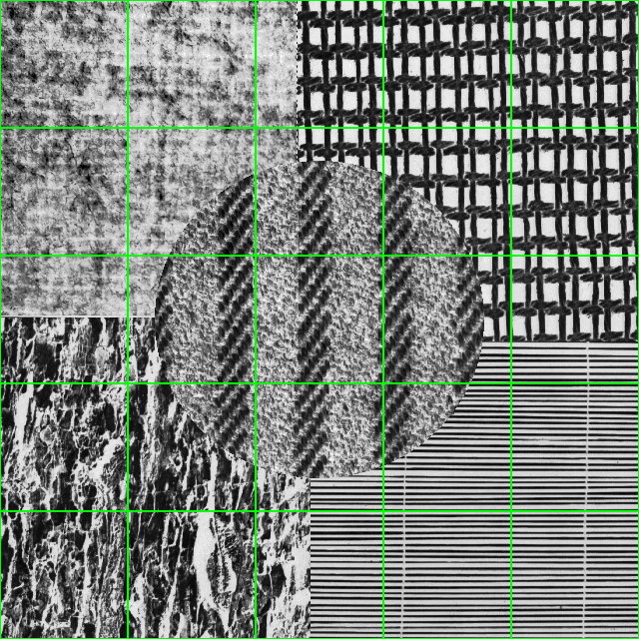  Mosaico A | 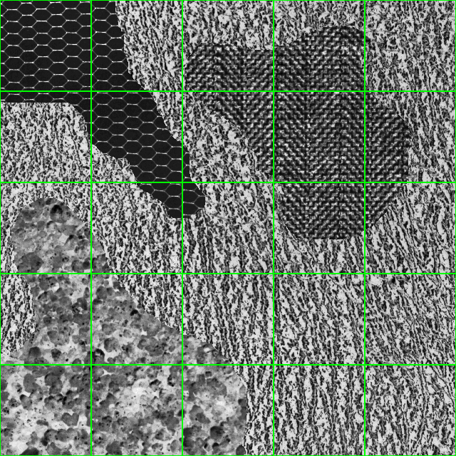  Mosaico B | 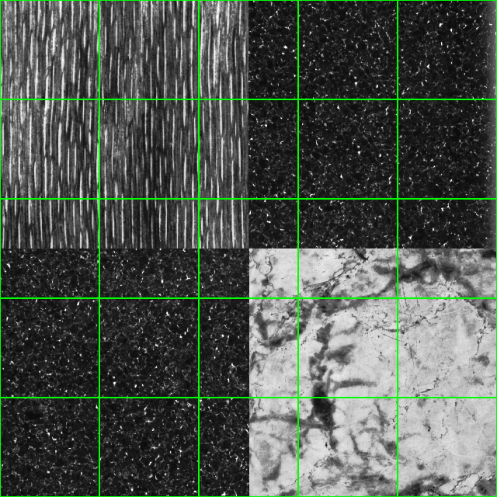  Mosaico C

Figura 1: regiões iniciais

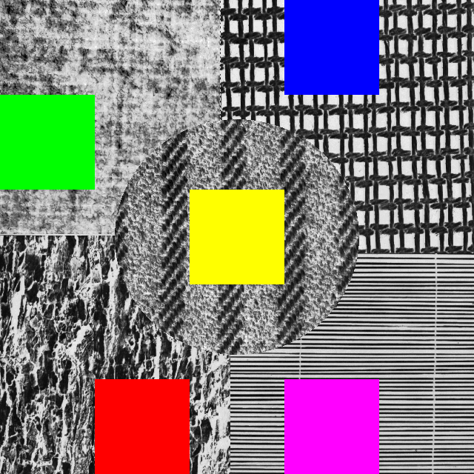  Mosaico A | 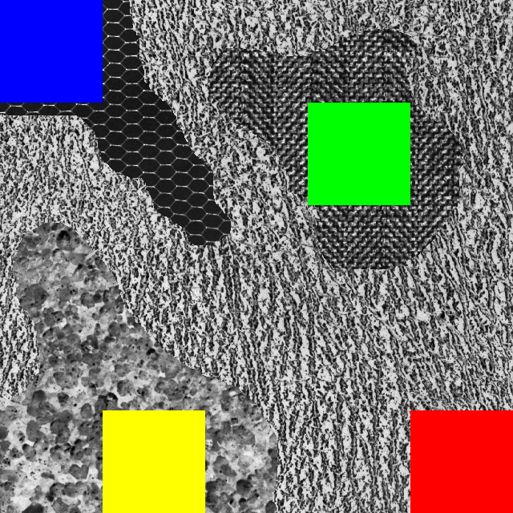  Mosaico B | 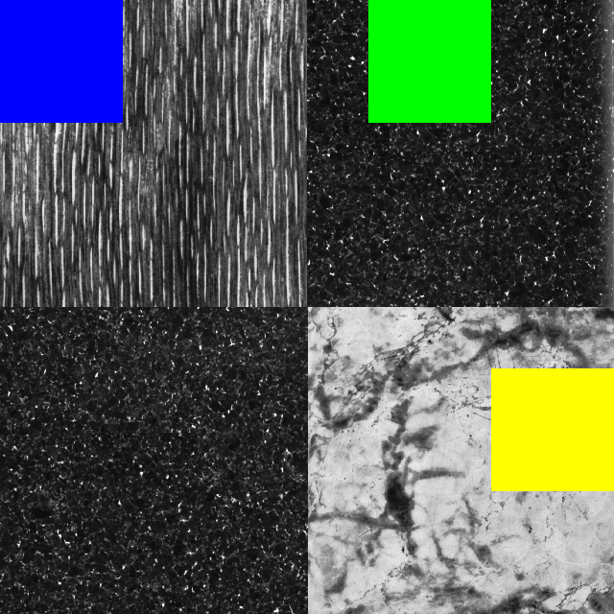  Mosaico C

Figura 2: sementes escolhidas

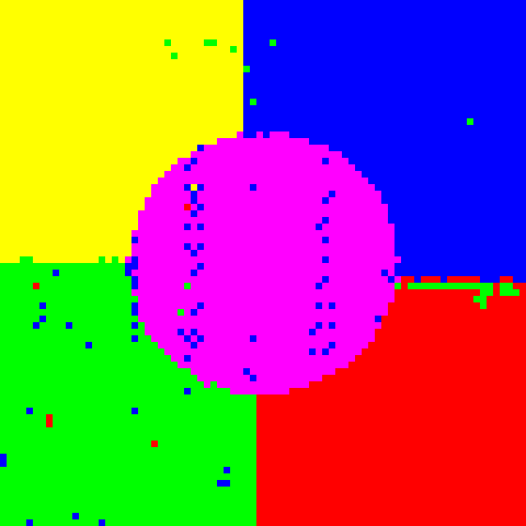  Mosaico A | 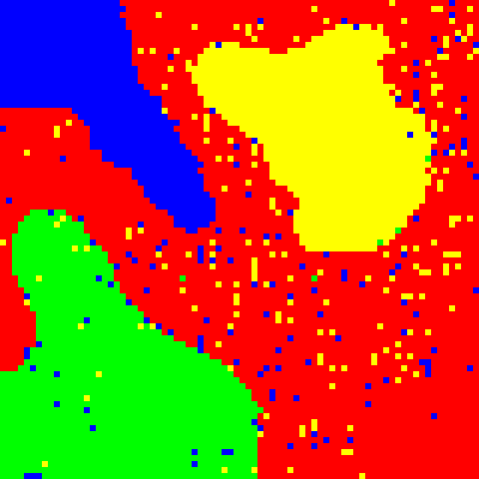  Mosaico B | 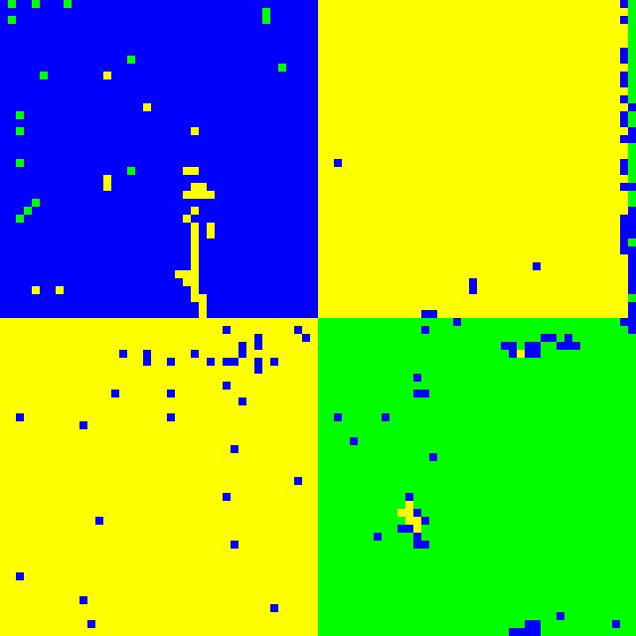  Mosaico C

Figura 3: imagens segmentadas

5. Discussão e Conclusões

A etapa do processo que está mais distante do ideal é a escolha das sementes, visto que, em alguns casos de teste, há erro na escolha das mesmas, pondo, com isso, todo o processo a perder.
As medidas de distância, as quais, nesse trabalho, baseiam-se nas razões de compressão obtidas dos modelos PPM, estão satisfatórias. A etapa final também gera bons resultados, desde que as sementes sejam bem escolhidas.
Portanto, é necessário encontrar uma forma de melhorar o processo de escolha das sementes, o qual ainda não está suficientemente robusto. Outro problema a ser corrigido são as pequenas regiões isoladas, espalhadas ao longo da imagem segmentada.
Será feita também uma pesquisa bibliográfica para encontrar uma maneira de inferir o número de classes de forma automática. Também será pesquisada uma forma de deduzir automaticamente o tamanho ideal das regiões iniciais, resultantes da divisão ocorrida na primeira etapa do método.
Um gargalo do programa ainda é o tempo de processamento. Apesar de todas as otimizações, ainda são necessários cerca de 2 minutos para segmentar um mosaico de tamanho 640 x 640. Portanto, qualquer alteração que aumente esse tempo em um fator multiplicativo de dois ou três já torna o algoritmo consideravelmente lento.

6. Referências

[1] http://books.google.com.br/books?hl=pt-BR&lr=&id=si3R3Pfa98QC&oi=fnd&pg=PR11&dq=computer+vision&ots=aPs2qv9d3K&sig=YgR-58CyDYDeHGKShtF9_8Vyu-0

[2] Arquivo “Springer,.Machine.Learning.in.Computer.Vision.(2005).DDU.LotB.pdf”.

[3] Arquivo: “13-22S.pdf”

[4] Arquivo: “Payne_EI00.pdf”

[5] Arquivo: “class_ct.pdf”

[6] M. Flickner, H. Sawhney, W. Niblack, and J Ashley. Query by image and video content: the qbic system. IEEE Computer, 28(9):23{32, Sep. 1995.

[7] V. Ogle and M. Stonebraker. Chabot: Retrieval from a relational database of images. IEEE Computer, 28(9):40{48, Sep. 1995.

[8] Arquivo: “FINAL_PAYNE.pdf”

[9] Artigo de Moab 100% e Tati (?)

[10] Arquivo: “chapter21.pdf”

[11] A. K. Jain and K. Karu, “Learning texture discrimination masks”, IEEE Transactions on Pattern Analysis and Machine Intelligence, Vol.18, pp.195-205, 1996.

[12] Arquivo: “VIL04-D133.pdf”

[13] Arquivo: “icip06.pdf”

[14] Arquivo: “chapter21.pdf”

[15] Arquivo: “ASavakisConfProc11-2001.pdf”

[16] Arquivo: “clustering.pdf”

[17] Arquivo: “Survey of Clustering Algorithms.pdf”

[18] Tese de Leonardo (ver referência na monografia de Sidney)

[101] Arquivo: “PPM Moffat”

[102] J. G. Cleary and I. H. Witten, “Data compression using adaptative coding and partial string matching,” IEEE Trans. Commun., vol. 32, no. 4, pp. 396-402, Apr. 1984.

[103] Arquivo: “PPM with extended alphabet…”

[104] R. Pasco, “Source coding algorithms for fast data compression,” Ph.D. dissertation, Stanford Univ. Stanford, CA, 1976.

[105] I. Witten, R. Neal, and J. Cleary, “Arithmetic coding for data compression,” CACM, vol.30, no. 6, pp. 520-541, June 1987.

[106] Huffman, D.A. A method for the construction of minimum-redundancy codes. Proc. Inst. Electr. Radio Eng. 40, 9 (Sept. 1952).

[107] P. Brodatz, Textures: A Photographic album for artists and designers, New York: Dover, 1966.

[108] Arquivo: “06.06.12.17.pdf”

